

Блендер серии BB300E-BB320E-BB340E
Инструкция по эксплуатации
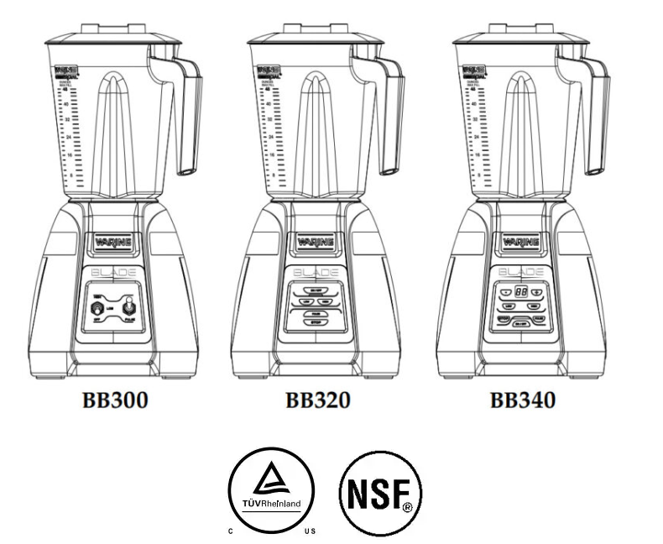

Для вашей безопасности и постоянного использования этого продукта всегда внимательно читайте инструкцию перед его использованием.
Содержание
1 ВАЖНЫЕ МЕРЫ БЕЗОПАСНОСТИ
2 ИНСТРУКЦИИ ПО ЗАЗЕМЛЕНИЮ
3 ЭКСПЛУАТАЦИЯ BB300
4 ЭКСПЛУАТАЦИЯ BB320
5 ЭКСПЛУАТАЦИЯ BB340
6 СБРОС ТЕПЛОВОЙ ЗАЩИТЫ
7 ИНСТРУКЦИИ ПО ОЧИСТКЕ И ДЕЗИНФЕКЦИИ
8 ПРОМЫВАТЬ И ПРОМЫВАТЬ СТАКАН
9 ДЛЯ ДЕЗИНФЕКЦИИ И ВЫСУШИВАНИЯ СТАКАНА
10 ДЛЯ ОЧИСТКИ И ДЕЗИНФЕКЦИ ДВИГАТЕЛЯ
11 Услуги
12 ОГРАНИЧЕННАЯ ДВУХЛЕТНЯЯ ГАРАНТИЯ

ВАЖНЫЕ МЕРЫ БЕЗОПАСНОСТИ
При использовании электроприборов всегда следует соблюдать основные меры безопасности, в том числе следующие:
- ВНИМАТЕЛЬНО ПРОЧИТАЙТЕ ВСЕ ИНСТРУКЦИИ ПЕРЕД НАЧАЛОМ ЭКСПЛУАТАЦИИ.
- Отключайте его от розетки, когда он не используется перед тем, как снимать или устанавливать детали, а также перед чисткой.
- Во избежание поражения электрическим током не погружайте основание блендера в воду или другие жидкости.
- Это устройство не предназначено для использования лицами (включая детей) с ограниченными физическими, сенсорными или умственными способностями, либо с недостатком опыта и знаний, если они не находятся под наблюдением или не проинструктированы по использованию устройства лицом, ответственным за их безопасность.
- Следите за детьми, чтобы они не играли с устройством.
- Избегайте контакта с движущимися частями.
- Запрещается использовать какой-либо прибор с поврежденным шнуром или вилкой, а также после того, как прибор неисправен, упал или был поврежден каким-либо образом. Верните устройство в ближайший авторизованный сервисный центр для проверки, ремонта или электрической или механической регулировки.
- Использование насадок, не рекомендованных производителем прибора, может представлять опасность.
- Не использовать на открытом воздухе.
- Не допускайте, чтобы шнур свисал с края стола или прилавка, где он может случайно потянуться или споткнуться, или касаться горячих поверхностей, что может привести к повреждению шнура.
- Держите руки и посуду подальше от СТАКАНА во время смешивания, чтобы предотвратить возможность серьезной травмы и/или повреждения блендера. Можно использовать резиновый скребок, но только при неработающем блендере.
- Лезвия ОСТРЫЕ. Обращайтесь осторожно.
- Никогда не ставьте режущий блок или режущие лезвия на основание без правильно прикрепленного СТАКАНА.
- Всегда используйте блендер с установленной крышкой.
- Всегда используйте блендер с установленной подставкой для кувшина.
- ВНИМАНИЕ: Этот блендер не предназначен для использования с горячими жидкостями или ингредиентами.
- Не заполняйте выше линии MAX FILL для смешивания.
- Не для гидроабразивной очистки.
- Перед началом работы убедитесь, что муфта яса и муфта двигателя выровнены и зацеплены. Если не удается задействовать, снимите СТАКАН и встряхните содержимое, а затем повторите попытку.
- Соединительная муфта яса и муфта двигателя могут быть горячими после работы; не трогайте их.
- Замените изношенную прокладку банки.
- Всегда используйте ВЫСОКУЮ скорость для колки льда.
- Если кувшин переполняется во время смешивания, значит, в кувшине слишком много жидкости/ингредиентов. Прекратите смешивание, удалите достаточное количество жидкости/ингредиентов до уровня ниже линии MAX FILL и продолжайте смешивание. Не работайте при переполнении.
- ЗАПРЕЩАЕТСЯ использовать газированные жидкости в кувшине блендера или в других СТАКАНАх для смешивания. Использование газированных жидкостей в кувшине блендера или любом контейнере для смешивания может привести к травме.
- НЕ смешивайте масло или продукты на масляной основе, такие как арахисовое масло, дольше 5 минут.
- Никогда не вынимайте кувшин блендера из базового блока до тех пор, пока лезвие и муфта полностью не остановятся.
СОХРАНИТЕ ЭТИ ИНСТРУКЦИИ
ИНСТРУКЦИИ ПО ЗАЗЕМЛЕНИЮ
- Для вашей защиты профессиональные блендеры Waring оснащены трехжильным шнуром.
- Блендеры на 220-240 В поставляются с формованной двух контактной вилкой с заземлением и должны использоваться с правильно подключенной розеткой с заземлением.
ВНИМАНИЕ если планируется использование переходника-адаптера, перед использованием адаптера, проконсультируйтесь с квалифицированным электриком.
Никогда не используйте адаптер, если вы не уверены, что он правильно заземлен.
ПЕРЕД ПЕРВЫМ ИСПОЛЬЗОВАНИЕМ
Следуйте инструкциям по очистке и дезинфекции на стр. 8 перед первым использованием, а также если вы не использовали блендер в течение определенного периода времени. Тщательно высушите емкость перед установкой на основу.
ЭКСПЛУАТАЦИЯ BB300
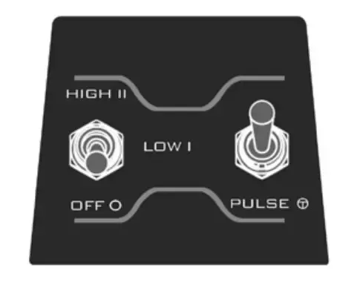
- Установите переключатель в положение OFF и поместите емкость на основание блендера. Убедитесь, что контейнер полностью установлен и что приводная муфта правильно зацеплена. Вставьте шнур блендера в розетку.
- Поместите ингредиенты в СТАКАН и накройте ее. Не заполняйте выше линии MAX FILL.
- Этот блендер имеет 2 режима скорости: ВЫСОКАЯ и НИЗКАЯ. Нажмите тумблер в нужное положение. Для колки льда всегда используйте режим ВЫСОКАЯ скорость.
- Когда закончите смешивание, установите тумблер в положение OFF.
- Этот блендер оснащен опцией PULSE. Удерживайте тумблер в нижнем положении, чтобы включить функцию ИМПУЛЬС. Устройство будет работать на ВЫСОКОЙ скорости до тех пор, пока тумблер не будет отпущен.
ПРИМЕЧАНИЕ: В этом блендере используется функция Slow Start™. При начале работы ВЫСОКАЯ или НИЗКАЯ скорость агрегата запускается на более низкой скорости в течение 1 секунды, а затем переключается на полную выбранную скорость. PULSE использует 5-секундный Slow Start™. Это позволяет более равномерно смешивать ингредиенты в банке.
- Дайте двигателю полностью остановиться, прежде чем снимать контейнер с основания блендера. Никогда не ставьте контейнер на основание двигателя и не снимайте его с основания двигателя при работающем двигателе.
7. Всегда держите контейнер одной рукой при запуске и во время смешивания. Никогда не работайте без крышки банки.
8. Вымойте и высушите контейнер после каждого использования. См. Инструкции по очистке и дезинфекции.
9. Отключите питание блендера от сети.
ЭКСПЛУАТАЦИЯ BB320
Выполните шаги 1–2 из инструкций для BB300.
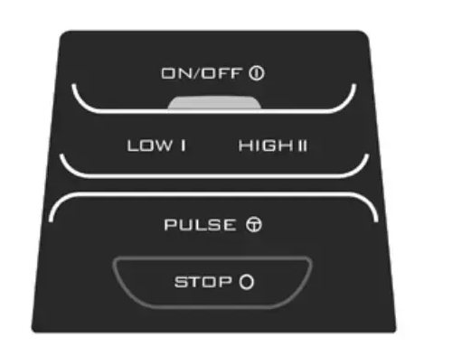
- Этот блендер оснащен электронной мембранной клавиатурой. На клавиатуре есть кнопки HIGH, LOW, STOP, PULSE и ON/OFF. Всегда используйте ВЫСОКУЮ скорость для колки льда.
- Нажмите кнопку ВКЛ/ВЫКЛ; загорится синий светодиод.
- Для непрерывной работы нажмите кнопку LOW или HIGH. Когда закончите смешивание, нажмите STOP. Для мгновенной работы нажмите кнопку ИМПУЛЬС; двигатель будет работать на ВЫСОКОЙ скорости, пока кнопка не будет отпущена.
ПРИМЕЧАНИЕ: В этом блендере используется функция Slow Start™. При начале работы ВЫСОКАЯ или НИЗКАЯ скорость агрегата запускается на более низкой скорости в течение 1 секунды, а затем переключается на полную выбранную скорость. PULSE использует 5-секундный Slow Start™. Это позволяет более равномерно смешивать ингредиенты в банке.
- Прежде чем снимать чашу с основания блендера, дайте двигателю полностью остановиться. Никогда не ставьте кувшин на основание двигателя и не снимайте его с основания двигателя при работающем двигателе.
- Всегда держите СТАКАН одной рукой, когда начинаете и смешиваете. Никогда не работайте без крышки банки.
- Вымойте и высушите СТАКАН после каждого использования. См. Инструкции по очистке и дезинфекции.
- Отключите питание блендера.
ЭКСПЛУАТАЦИЯ BB340
Выполните шаги 1–2 из инструкций для BB300.
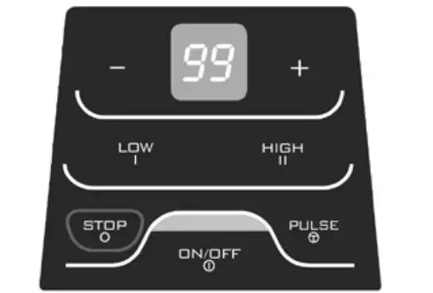
- Этот блендер оснащен электронной мембранной клавиатурой. Клавиатура имеет кнопки HIGH, LOW, STOP, PULSE и ON/OFF, а также 99-секундный таймер обратного отсчета с кнопками + и –. Всегда используйте ВЫСОКУЮ скорость для колки льда. Блендер может работать в двух режимах: режим таймера и непрерывный режим.
- Для режима таймера нажмите кнопку ON/OFF. Нажмите кнопку + или –, чтобы установить желаемое время. Электронный таймер будет показывать время работы с интервалом в 1 секунду, максимум до 99 секунд. После установки желаемого времени нажмите ВЫСОКУЮ или НИЗКУЮ кнопку, чтобы запустить блендер. Таймер начнет обратный отсчет до 0 с интервалом в 1 секунду, и блендер выключится. Нажатие кнопки PULSE или STOP отключит таймер, и блендер остановится независимо от времени, оставшегося на таймере.
- Если нажать кнопку STOP, функция таймера отключится, и устройство вернется в непрерывный режим. Чтобы повторно активировать таймер, нажмите кнопку + или –. При повторном использовании электронного таймера начальное время будет последним. ПРИМЕЧАНИЕ: если устройство было отключено от сети, таймер по умолчанию вернется к 5 секундам.
- Для непрерывной работы нажмите кнопку LOW или HIGH, когда таймер не горит. Если таймер горит и вы хотите использовать непрерывный режим, нажмите кнопку STOP и продолжайте. Когда закончите смешивание, нажмите STOP. Для мгновенной операции нажмите кнопку PULSE. Двигатель будет работать на ВЫСОКОЙ скорости до тех пор, пока кнопка не будет отпущена. Синий светодиод будет мигать во время работы.
ПРИМЕЧАНИЕ: В этом блендере используется функция Slow Start™. При начале работы ВЫСОКАЯ или НИЗКАЯ скорость агрегата будет снижена на 1 секунду, а затем переключится на полную выбранную скорость. PULSE использует 5-секундный Slow Start™. Это позволяет более равномерно смешивать ингредиенты в банке.
- Дайте двигателю полностью остановиться, прежде чем снимать контейнер с основания блендера. Никогда не ставьте контейнер на основание двигателя и не снимайте его с основания двигателя при работающем двигателе.
- Всегда держите СТАКАН одной рукой, когда начинаете и смешиваете. Никогда не работайте без крышки банки.
- Вымойте и высушите СТАКАН после каждого использования. См. Инструкции по очистке и дезинфекции.
- Отключите питание блендера.
СБРОС ТЕПЛОВОЙ ЗАЩИТЫ
- Ваш блендер оснащен ручным выключателем для защиты двигателя от перегрева.
- Если блендер перестал работать при интенсивном использовании, нажмите кнопку ВКЛ/ВЫКЛ и отсоедините шнур питания. Опорожните кувшин блендера от всего его содержимого и дайте двигателю остыть примерно от 5 до 10 минут.
- Вставьте шнур питания обратно в розетку и продолжайте смешивание.
- Если ваш блендер не работает должным образом после этой процедуры, прекратите его использование и обратитесь в сертифицированный центр обслуживания клиентов Waring.
ИНСТРУКЦИИ ПО ОЧИСТКЕ И ДЕЗИНФЕКЦИИ
СТАКАН НЕОБХОДИМО ОЧИСТИТЬ И ВЫСУШИТЬ ПОСЛЕ КАЖДОГО ИСПОЛЬЗОВАНИЯ БЛЕНДЕРА СОГЛАСНО СЛЕДУЮЩИМ ИНСТРУКЦИЯМ.
НЕВЫПОЛНЕНИЕ ЭТОГО МОЖЕТ СОСТАВИТЬ ОСТАТКИ ОБРАБАТЫВАЕМОГО МАТЕРИАЛА НА ВНУТРЕННИХ УПЛОТНЕНИЯХ БЛОКА НОЖА, НИЧЕГО НЕ ЭФФЕКТИВНО.
- Вымойте, ополосните, продезинфицируйте и высушите СТАКАН перед первым использованием и всякий раз, когда она не будет использоваться снова в течение 1 часа.
- Мойте и ополаскивайте контейнер после каждого использования.
- Очистите и продезинфицируйте основание двигателя перед первым использованием и после каждого использования.
- Рекомендуются моющие растворы на основе не пенящихся моющих средств и дезинфицирующие растворы на основе хлора с минимальной концентрацией хлора 100 частей на миллион.
Можно использовать следующие моющие, ополаскивающие и дезинфицирующие растворы или их эквиваленты.
РЕШЕНИЕ | РЕКОМЕНДУЕМОЕ СРЕДСТВО | СТЕПЕНЬ РАСТВОРЕНИЯ В ВОДЕ | ТЕМПЕРАТУРА
Мойка | Диверси Виандотт  DiversoP BX/A или CX/A | 4 столовые ложки/галлон воды | Горячая +46 °C )
Ополаскивание | Чистая вода |  | Теплая +35 °C
Санобработка | Отбеливатель Clorox | 1 столовая ложка/галлон воды | Хол. +10°C+21°C)
- В повторяющихся приложениях периодической обработки частая очистка стакана продлит срок службы узла лезвия. Ни в коем случае фактическое время работы между чистками не должно превышать получаса?
- Не используйте банки для хранения обработанных пищевых продуктов или напитков.
ПРОМЫВАТЬ И ПРОМЫВАТЬ СТАКАН
- СНИМИТЕ СТАКАН С БАЗЫ ДВИГАТЕЛЯ. Снимите крышку. Промойте СТАКАН внутри и крышку под проточной водой. Добавьте моющий раствор в СТАКАН. Почистите и промойте внутреннюю часть банки, чтобы удалить как можно больше остатков пищи. Пустая СТАКАН.
- Протрите СТАКАН снаружи мягкой тканью или губкой dampобработана моющим раствором. Промойте крышку и вкладыш в свежем моющем растворе. Заполните СТАКАН на четверть свежим моющим раствором, накройте (только крышкой), поместите на основание двигателя и включите ВЫСОКУЮ скорость на две (2) минуты. Пустая СТАКАН.
- Повторите шаг (2), используя чистую промывочную воду вместо моющего раствора.
ВАЖНАЯ ИНФОРМАЦИЯ
ПРИМЕЧАНИЕ: ЧТОБЫ Свести к минимуму вероятность ошпаривания, ТЕМПЕРАТУРА ПРОМЫВОЧНОГО РАСТВОРА И ВОДЫ ДЛЯ ПРОМЫВКИ НЕ ДОЛЖНА ПРЕВЫШАТЬ 115˚F (46˚C), И ИСПОЛЬЗУЕМОЕ КОЛИЧЕСТВО НЕ ДОЛЖНО ПРЕВЫШАТЬ ЧЕТВЕРТЬ БАНКИ.
ДЛЯ ДЕЗИНФЕКЦИИ И ВЫСУШИВАНИЯ СТАКАНА
- Протрите СТАКАН снаружи мягкой тканью или губкой с дезинфицирующим раствором.
- Заполните СТАКАН дезинфицирующим раствором, накройте крышкой, поместите на основание двигателя и включите ВЫСОКУЮ скорость на одну (1) минуту. Пустая СТАКАН. Удалите остаточную влагу из блока лезвий, поместив пустой кувшин на основание двигателя и включив его на ВЫСОКИХ оборотах в течение двух (2) секунд.
- Продезинфицируйте крышку и вкладыш крышки, погрузив их в дезинфицирующий раствор на две (2) минуты.
- Не промывайте СТАКАН, крышку или вкладыш крышки после завершения санитарной обработки. Дайте деталям высохнуть на воздухе.
ДЛЯ ОЧИСТКИ И ДЕЗИНФЕКЦИИ ДВИГАТЕЛЯ
- ОТСОЕДИНИТЕ ШНУР ПИТАНИЯ. Протрите внешние поверхности основания двигателя мягкой тканью или губкой dampмоющим раствором, промойте водой и продезинфицируйте раствор. Предотвратите попадание жидкости на основание двигателя, отжав всю лишнюю влагу с одежды или губок перед их использованием.
НЕ ПОГРУЖАЙТЕ ОСНОВАНИЕ ДВИГАТЕЛЯ В МОЮЩИЙ РАСТВОР, ВОДУ ДЛЯ ПРОМЫВКИ ИЛИ ДЕЗИНФИЦИРУЮЩИЙ РАСТВОР.
- Дайте основанию двигателя высохнуть на воздухе перед использованием.
Услуги
Авторизованные сервисные центры
Для поиска по почтовому индексу ближайших к вам авторизованных сервисных центров посетите waringcommercialproducts.com/support. Или напишите:
Сервисный центр Waring Factory
Элла Т. Грассо, 314
Торрингтон, Коннектикут 06790
(800) 269-6640
Отправьте блендер для ремонта по указанному выше адресу или в авторизованный сервисный центр. Не отправляйте товар в офис продаж Waring.
ПРИМЕЧАНИЕ: Если ваша заявка связана с обработкой биологически активного материала, мы просим стерилизовать все предметы, возвращаемые для обслуживания, перед отправкой. На таких предметах должно быть четко указано, что они были стерилизованы как на самом предмете так и в сопроводительной переписке. Waring не примет никаких возвратов, если они не идентифицированы таким образом.
Запасные части для негарантийного ремонта можно получить по указанному ниже адресу.
ОГРАНИЧЕННАЯ ДВУХЛЕТНЯЯ ГАРАНТИЯ
(Только для США и Канады)
Waring гарантирует отсутствие дефектов материалов и изготовления в каждом новом блендере Waring® Commercial Blade Blender в течение двух лет с даты покупки.
используется с пищевыми продуктами, неабразивными жидкостями (кроме моющих средств) и неабразивными полужидкостями, при условии, что он не подвергался нагрузкам, превышающим указанные номинальные значения. Кроме того, на двигатель этого прибора распространяется полная двухлетняя гарантия.
В соответствии с настоящей гарантией Waring отремонтирует или заменит любую деталь, в которой, по результатам нашего осмотра, обнаружены дефекты материалов или качества изготовления, при условии, что продукт доставлен предоплаченным покупателю.
Сервисный центр Waring по адресу: 314 Ella T. Grasso Ave., Torrington, CT 06790, или любой сервисный центр, утвержденный заводом-изготовителем.
Настоящая гарантия не распространяется: а) на любой продукт, который изношен, имеет дефекты, поврежден или сломан в результате неправильного использования или ремонта или обслуживания, осуществляемого не сервисным центром Waring или сервисным центром, утвержденным заводом-изготовителем; или из-за злоупотребления, неправильного использования, перегрузки; или б) покрывают случайные или косвенные убытки любого рода.
Двухлетняя гарантия распространяется только на технику, используемую в США или Канаде; это заменяет все другие явные гарантии на продукт или заявления о гарантии.
Для продуктов Waring, продаваемых за пределами США и Канады, гарантия предоставляется местным импортером или дистрибьютором. Эта гарантия может варьироваться в зависимости от местного законодательства.
Внимание! Данная гарантия аннулируется, если прибор используется на постоянном токе (DC).

Waring commercial
Авеню Эллы Т. Грассо, 314
Торрингтон, Коннектикут 06790
1-800-4-ПРЕДУПРЕЖДЕНИЕ
www.waringcommercialproducts.com
Используемые здесь товарные знаки или знаки обслуживания третьих лиц являются товарными знаками или знаками обслуживания соответствующих владельцев.
© 2021 Waring Commercial
Элла Т. Грассо, 314
Торрингтон, Коннектикут 06790
www.waringcommercialproducts.com
BB300 серии IB
21ВК079186
ИБ-13208С
Номер детали — 033630
РВО3-2104


